2026年後期 七段位／八段位及び、各段位認定試験 実施要項

日時：2026年12月10日(木) 13:30～16:30 (受付開始13：10～)
場所：日本橋社会教育会館 B２F 講習室
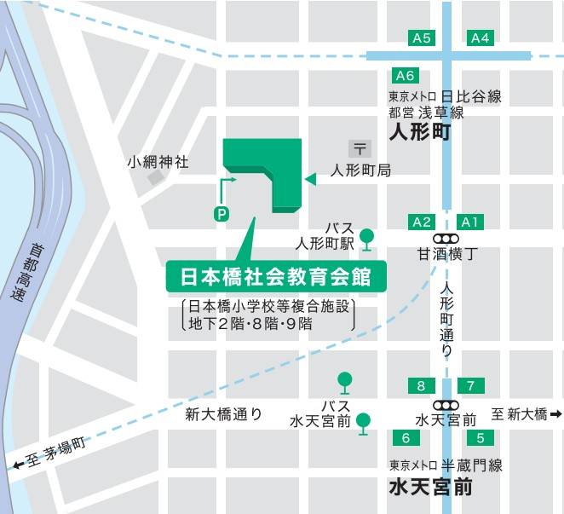
（東京都中央区日本橋人形町１丁目１-17）
・最寄りの交通機関
東京メトロ日比谷線「人形町駅」A2番出口
徒歩4分
都営地下鉄浅草線「人形町駅」A6番出口
徒歩4分

【試験時間】午後 13：30／14：30／15：30
※事務局にて、試験の順番は決めさせて
いただきます。
【持ち物】 的以外のスポーツ吹矢用具一式。上履きは不要。
【受験資格】（別紙）段位級位一覧表にて、各段位ご確認ください。
【定員】 16名
【受験料】 （別紙）各段位による
【認定料】 （別紙）各段位による
認定料は試験合格時に発生します。
【申込方法】認定試験申込書に必要事項をご記入の上、郵送・FAX・E-mailのいずれかでお申し込みください。
※試験申込書の郵送・FAXをご希望の方は事務局にご連絡ください。
【申込期間】2026年11月10日～2026年11月30日まで
※申込受付次第、日程確定書、受験料払込用紙をお送りします。
【お問合せ・申込先】
〒103-0006 東京都中央区日本橋富沢町7-9 京桜興産ビル２F
一般社団法人 スポーツ吹矢振興協会 事務局
TEL：03-6206-2673 FAX：03-6206-2674 E-mail info@sports-fukiya.jp

